Quand le design s’invite dans un chalet traditionnel
L'immeuble d'habitation Vera, à Andermatt, allie architecture traditionnelle et influences modernes. Pour l'intérieur, le choix s’est porté sur la collection de parquets créatifs Spinpark de Bauwerk Parkett.

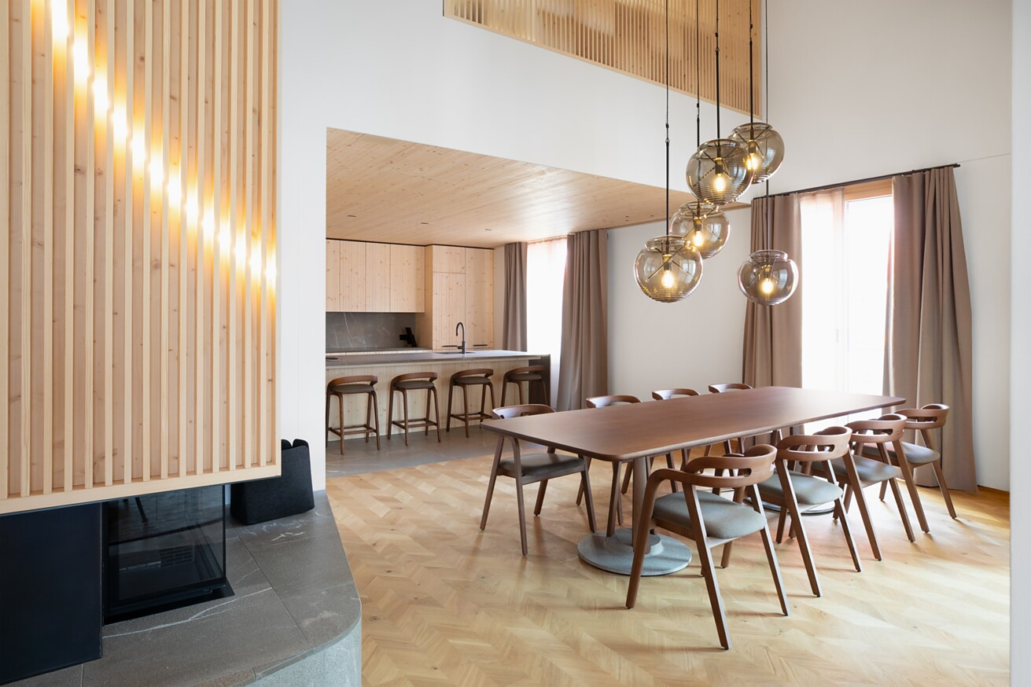

Dès la phase de planification, l'étroite collaboration entre CAS Architektur AG et le studio d'architecture et de design atelier oï a permis de développer un concept global visant à harmoniser l'aspect extérieur et intérieur de l'immeuble d'habitation Vera. À l'intérieur, la collection de parquets Spinpark de Bauwerk Parkett, développée par le fabricant suisse en collaboration avec l'atelier oï, apporte une touche dynamique.
Niché dans le paysage montagneux pittoresque de la station alpine suisse d'Andermatt, l'immeuble d'habitation Vera, situé dans la très populaire Furkagasse, se veut une interprétation moderne du chalet suisse traditionnel. La façade en « bois doré » reflète les formes souples de la nature – « inspirée par le vent, l'eau et les contours doux du paysage enneigé », explique Helen Chappuis de CAS Architektur AG. La façade chatoyante du bâtiment repose sur un socle massif en pierre naturelle qui rend hommage à l'environnement naturel.
Les grandes surfaces vitrées et les balcons créent un lien fort entre l'intérieur et l'extérieur, laissent pénétrer beaucoup de lumière dans les espaces de vie et offrent une vue sur le paysage montagneux environnant. On remarque les embrasures profondes des fenêtres et les volets sobres, de couleur sombre, qui contrastent harmonieusement avec la façade en bois clair. Le toit à deux versants avec sa large gouttière en saillie souligne le caractère alpin. Pour CAS Architektur AG, les matériaux locaux comme le bois du canton d'Uri et la pierre naturelle du Tessin symbolisent le dialogue entre la Suisse centrale et la Suisse méridionale.
Harmonie entre tradition, luxe et artisanat
À l'intérieur, les neuf appartements, dont deux penthouses de deux étages aux allures de loft et aux plans ouverts, allient équipement exclusif et matériaux de qualité. L'intérieur a été réalisé par l'atelier oï. La conception est le fruit d’une interaction harmonieuse entre la tradition alpine, le design contemporain et les influences de la haute couture. Des éléments typiques comme la cheminée traditionnelle, ici en pierre naturelle, ont été délibérément intégrés afin créer une atmosphère chaleureuse et accueillante. L'atelier oï s'est inspiré des moments magiques « lorsque le soleil se lève ou se couche sur les Alpes » et a développé des éléments muraux spécifiques qui filtrent la lumière et confèrent aux pièces une douce luminosité.
L'amour du détail se traduit ici aussi par l'utilisation de matériaux locaux qui reflètent la beauté brute du paysage environnant. Des meubles sur mesure, dont des meubles encastrés en pin fabriqués à la main et des éléments d'éclairage artistiques en verre soufflé de Murano, soulignent la qualité artisanale. Les sols en pierre naturelle dans les cuisines et les salles de bains complètent l'intérieur haut de gamme et contrastent avec le bois chaud des meubles et des parquets. Il en résulte un concept d'habitat profondément enraciné dans la nature locale et répondant en même temps aux exigences esthétiques les plus élevées.
Cela se manifeste d'une part dans l'élégante collection de meubles et d'accessoires de l'atelier oï, qui allie mode et architecture d'intérieur et, d'autre part, dans la collection de parquets Spinpark, née d'une étroite collaboration entre l'atelier oï et le fabricant suisse Bauwerk Parkett.
Esthétique dynamique et naturelle
Spinpark se caractérise par des veines formant un angle de 45 degrés par rapport à la lame, ce qui permet de créer de nouveaux motifs géométriques et de nouveaux effets visuels au sol : « Notre propre perspective de design et leur profonde compréhension du bois ont contribué à réinventer des typologies et à développer des modèles innovants », explique Aurel Aebi, cofondateur de l'atelier oï, pour décrire la fructueuse collaboration avec Bauwerk Parkett.
Dans l'immeuble d'habitation, Spinpark, avec son motif à chevron très apprécié, confère aux pièces une esthétique à la fois dynamique et naturelle : « Avec sa palette de couleurs variée et ses motifs discrets, ce format de parquet crée naturellement un cadre qui enrichit l'environnement », explique Aebi. « Le motif unique fait du sol un élément actif dans les pièces, et l’interaction entre la texture, la lumière et la couleur lui confère une présence tangible. » Spinpark devient ainsi une scène prestigieuse pour l'intérieur haut de gamme de l’immeuble d'habitation. Outre la qualité esthétique et fonctionnelle, la responsabilité écologique joue un rôle central dans l'architecture de l'immeuble d'habitation.
Responsabilité écologique
Avec la certification selon la norme Minergie, l'immeuble d'habitation envoie un signal clair en faveur de la construction durable, ce qui se reflète également dans les matériaux locaux utilisés. Il n'est donc pas surprenant que le choix du parquet en chêne se soit également porté sur un produit de qualité durable et fabriqué en Suisse par Bauwerk Parkett. Le parquet Spinpark, 100 % sain pour l’habitat, a été posé dans les espaces de vie et les chambres à coucher de l'immeuble. Cleverpark 900 a été utilisé pour les escaliers. Le sol en bois véritable huilé naturel de Bauwerk Parkett porte le label ecobau et le label français COV et a été testé avec succès, entre autres, par l'eco-INSTITUT et le Sentinel Holding Institut.
Le choix conscient des matériaux et la réalisation artisanale soignée mettent en exergue l'idée directrice architecturale. L'immeuble d'habitation Vera illustre de manière impressionnante comment l'architecture peut évoluer en respectant ses racines tout en intégrant des concepts innovants et la beauté de son environnement.
Données et faits
Projet : Immeuble d’habitation Vera, Andermatt (CH)
Maître d'ouvrage : Andermatt Swiss Alps AG, Andermatt (CH)
Entreprise totale : CAS Realisierung AG, Kriens (CH), cas-gruppe.ch
Architectes : CAS Architektur AG, Kriens, (CH), cas-gruppe.ch
Design d'intérieur : atelier oï, La Neuveville (CH), www.atelier-oi.ch
Finition : Printemps 2025
Bauwerk Parkett : 550 m² de Spinpark Chêne Naturel, escaliers avec Cleverpark 900 Chêne Nature
Partenaire de pose : Deluxe Parkett, 6023 Rothenburg (CH), www.deluxe-parkett.ch
Prises de vue intérieures : atelier oï
Prises de vue extérieures : CAS Architektur AG

Pour les demandes de presse, veuillez contacter :
Rainer Häupl
bering*kopal GbR, Büro für Kommunikation
T + 49 (0) 711 74 51 759-16
rainer.haeupl@bering-kopal.de
www.bering-kopal.de
St. Margrethen (CH), en avril 2025
Reproduction gratuite / exemplaire de justificatif souhaité

1 Les meubles encastrés en pin fabriqués sur mesure et les éléments d'éclairage faits à la main créent une atmosphère chaleureuse et accueillante. Photo : atelier oï
2 L'immeuble d'habitation Vera à Andermatt est un exemple remarquable de symbiose réussie entre l'architecture traditionnelle des chalets suisses et le design contemporain. Avec sa façade incurvée en bois doré et son socle massif en pierre naturelle, il s'intègre harmonieusement dans l'environnement alpin.
Photo : CAS Architektur AG
3 L'utilisation de matériaux locaux, tels que la pierre naturelle du Tessin et le bois du canton d'Uri, souligne le lien avec la région et la durabilité du projet. Photo : atelier oï
4 Le parquet haut de gamme Spinpark en chêne du fabricant suisse Bauwerk Parkett confère aux espaces de vie et aux chambres à coucher une esthétique à la fois dynamique et naturelle grâce à son motif à chevron particulier. Photo : atelier oï
1. |  | 2.
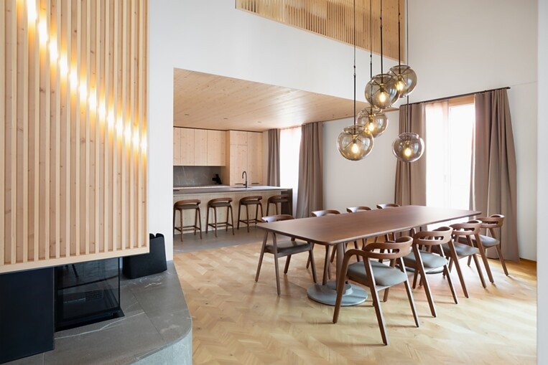 |  | 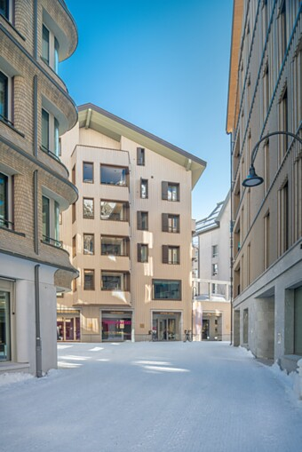
3. |  | 4.
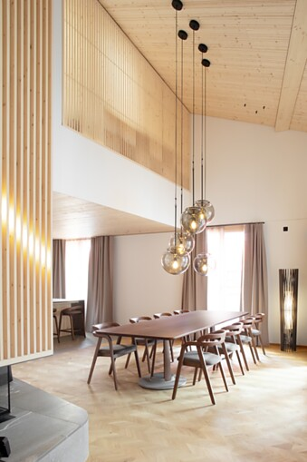 |  | 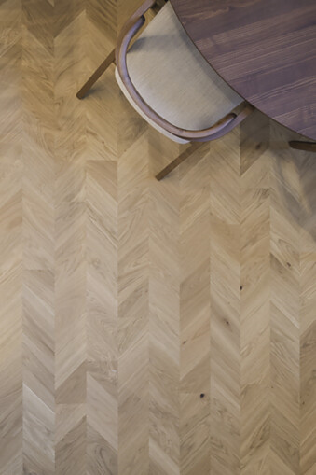

5 La collection de parquets a été développée par Bauwerk Parkett en collaboration avec le studio suisse d'architecture et de design atelier oï. Spinpark se caractérise par des veines formant un angle de 45 degrés par rapport à la lame, ce qui permet de créer de nouveaux motifs géométriques et de nouveaux effets visuels au sol. Photo : atelier oï
6 Inspiré par les moments magiques que l’on observe « lorsque le soleil se lève ou se couche sur les Alpes », l'atelier oï, responsable de l'aménagement intérieur, a développé des éléments muraux spéciaux pour l'immeuble d'habitation Vera. Ceux-ci filtrent la lumière et emplissent les pièces d’une lumière chaude. Photo : atelier oï
7 Les neuf résidences et penthouses séduisent par leur équipement exclusif, qui allie tradition alpine et éléments de design modernes. Des suspensions artistiques en verre soufflé de Murano soulignent la qualité artisanale. L'immeuble d'habitation Vera offre une expérience de vie exclusive au cœur des Alpes suisses. Photo : atelier oï
5. |  | 6.
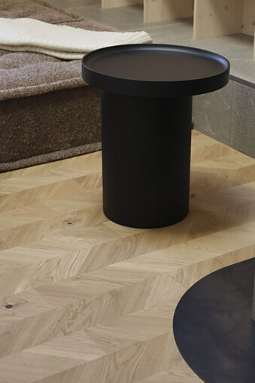 |  | 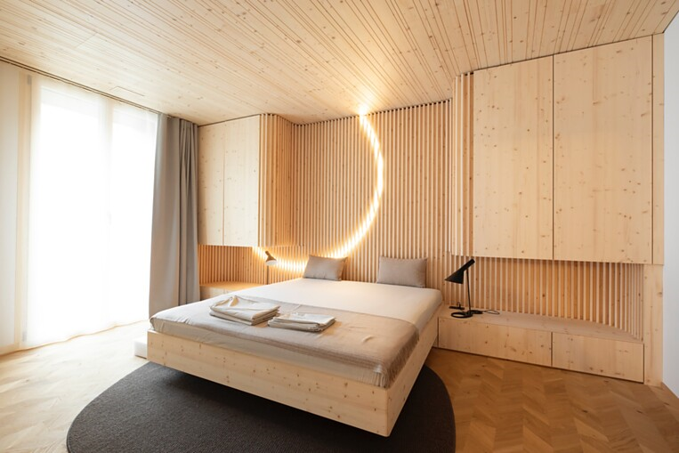
7.
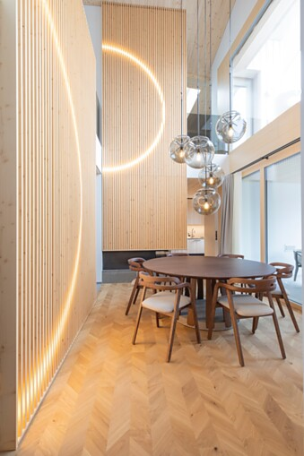

Bauwerk Parkett – Built for a lifetime
Ce qui a commencé en 1935 avec l’invention du parquet à lamelles par le pionnier suisse Ernst Göhner est aujourd’hui une référence en matière de design exigeant et d’habitat sain. Comme chaque arbre et chaque morceau de bois, chacune de nos lames fabriquées de manière responsable est unique et durable. La fusion de l’ingénierie suisse et de l’authenticité de la nature crée des expériences d’habitat extraordinaires – dès aujourd’hui et pour les générations futures.
bauwerk-parkett.com

